РЕСПУБЛИКА ТАТАРСТАН  ИСПОЛНИТЕЛЬНЫЙ  КОМИТЕТ  АЙДАРОВСКОГО  СЕЛЬСКОГО  ПОСЕЛЕНИЯ  ТЮЛЯЧИНСКОГО  МУНИЦИПАЛЬНОГО РАЙОНА  Гагарина ул., д. 13 а, д.Айдарово, 422095  тел. (факс): (84360) 5-34-46,  E-mail: Aydar.Tul@tatar.ru | 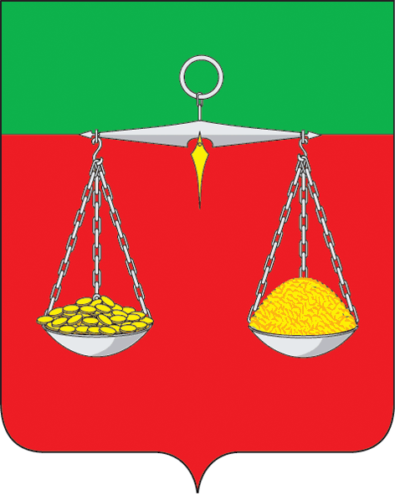 | ТАТАРСТАН РЕСПУБЛИКАСЫ  ТЕЛӘЧЕ  МУНИЦИПАЛЬ  РАЙОНЫ  АЙДАР АВЫЛ  ҖИРЛЕГЕ  БАШКАРМА КОМИТЕТЫ  Гагарин ур., 13 а нче йорт, Айдар авылы, 422095  тел. (факс): (84360) 5-34-46,  E-mail: Aydar.Tul@tatar.ru
ОКПО 94318091 ОГРН 1061675010825 ИНН/КПП 1619004436/161901001
ПОСТАНОВЛЕНИЕ КАРАР
№ 3 «16» января 2023г.

Об утверждении плана антинаркотических
мероприятий на территории Айдаровского
сельского поселения Тюлячинского
муниципального района на 2023 год

В целях минимизации угрозы распространения наркомании, руководствуясь Указом Президента Российской Федерации от 23.11.2020 № 733 «Об утверждении Стратегии государственной антинаркотической политики Российской Федерации до 2030 года», на основании планов мероприятий на 2023 год, направленных на пропаганду здорового образа жизни и профилактику употребления наркотических средств Исполнительный комитет Айдаровского сельского поселения Тюлячинского муниципального района,

ПОСТАНОВЛЯЕТ:

1. Утвердить План антинаркотических мероприятий Айдаровского сельского поселения Тюлячинского муниципального района на 2023 год согласно приложению.
2. Настоящее постановление вступает в силу согласно действующему законодательству.
3. Контроль за исполнением настоящего постановления оставляю за собой.

Глава Айдаровского сельского поселения Р.Р. Хазиев

Приложение
к Постановлению исполнительного комитета
Айдаровского сельского поселения
Тюлячинского муниципального района
Республики Татарстан
от 16.01.2023 г. № 3

План
антинаркотических мероприятий на территории Айдаровского сельского поселения Тюлячинского муниципального района РТ на 2023 год

Основными мероприятиями Плана являются:
- организационные мероприятия;
- деятельность учреждений и организаций системы профилактики наркомании;
- профилактика негативных последствий злоупотребления наркотическими средствами и психотропными веществами;
- информационное обеспечение деятельности

№  п/п | Содержание | Исполнители | Сроки проведения
1 | Сбор, обобщение и анализ информации о фактах распространения наркотических средств на территории Айдаровского сельского поселения | Глава сельского поселения, директор школы, заведующий СДК, заведующий библиотеки (по согласованию) | Постоянно
2 | Взаимодействие с представителями СМИ для освещения текущих вопросов противодействия наркомании, информации, направленной на пропаганду здорового образа жизни. | Глава сельского поселения, депутаты (по согласованию) | 1 раз в квартал
3 | Осуществление контроля за лицами, прибывшими из стран Кавказа и Средней Азии | Глава сельского поселения, Участковый уполномоченный (по согласованию) | Постоянно
4 | Организация консультаций подростков, попавших в трудную жизненную ситуацию с привлечением специалистов узкого профиля (психолог, нарколог, юрист и т.п.) | Глава сельского поселения, депутаты, директор школы | По мере необходимости
5 | Регулярное проведение рейдов по выявлению детей, оказавшихся в трудной жизненной ситуации, пресечению фактов жестокого обращения с несовершеннолетними, выявлению неблагополучных семей, выявлению и пресечению фактов вовлечения несовершеннолетних в совершение преступлений. | Депутаты, директор школы (по согласованию) | Постоянно
6 | Организация антинаркотических массовых мероприятий и акций к  Международному дню борьбы с наркоманией и незаконным оборотом наркотических веществ | Директор школы, заведующий СДК, заведующий библиотеки (по согласованию) | 26 июня
7 | Проведение акций:  «Сообщи, где торгуют смертью»,  «Жизнь без наркотиков» | Директор школы, заведующий СДК, заведующий библиотеки (по согласованию) | Март, ноябрь;  Май, июнь.
8 | Мониторинг информированности подростков о пагубном влиянии на здоровье человека табакокурения, алкоголя, наркомании, ВИЧ. | Директор школы, заведующий СДК, заведующий библиотеки (по согласованию) | Постоянно, анкетирование  1 раз в квартал
9 | Проведение мероприятий в сельской библиотеке по профилактике наркомании (информационные стенды, читательские конференции). | Заведующий библиотеки (по согласованию) | Апрель, ноябрь
10 | Проведение месячника по профилактике наркомании и правонарушений | Директор школы, заведующий СДК, заведующий библиотеки (по согласованию) | Октябрь
11 | Проведение рейдов по уничтожению очагов дикорастущих наркосодержащих растений | Глава сельского поселения, Участковый уполномоченный (по согласованию) | Май – октябрь
12 | Проведение рейдов по торговым точкам, занимающихся реализацией алкогольной продукции и пива. | Глава сельского поселения, Участковый уполномоченный (по согласованию) | Ежемесячно
13 | Проведение рейдов по проверке дискотек, молодежных массовых мероприятий в вечернее время. | Участковый уполномоченный, члены ДНД (по согласованию) | По мере проведения
14 | Отчетное выступление «О наркообстановке на территории сельского поселения» на заседании антинаркотической комиссии района | Глава сельского поселения (по согласованию) | Согласно плану заседаний антинаркотичес-кой комиссии  Тюлячинского муниципального района на 2023 год
15 | Рассмотрение проекта и утверждение плана работы антинаркотических мероприятий на 2024 год. | Глава сельского поселения, депутаты | Декабрь 2023 г

